Минский городской комитет природных ресурсов и охраны окружающей среды
Наименование территориального органа Минприроды (комитет, инспекция)
до после
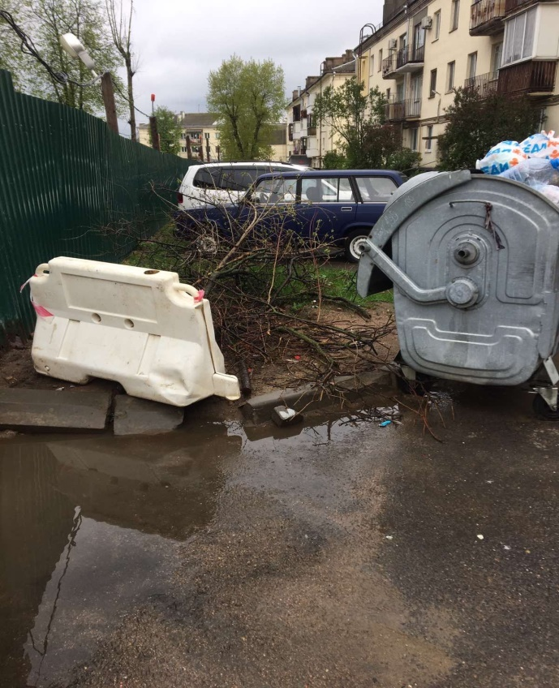 | 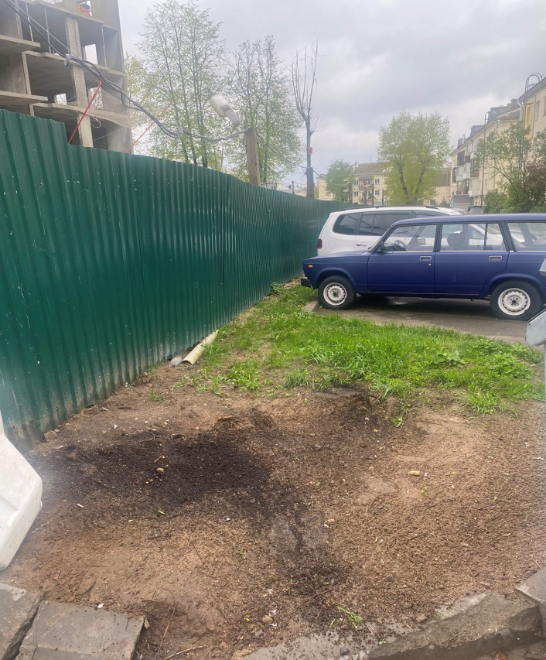
1. ул.Гастелло, 16 г. Минск,
дата обнаружения и место совершение нарушения

2. выявлено складирование веток вне установленных мест
описание нарушения
3. ГП «ЖЭУ №1 Центрального района г.Минска» указано на необходимость устранения выявленных нарушений. Нарушения устранены.
принятые меры по устранению нарушения (дата направления рекомендации, предписаний, информационных писем по устранению выявленных нарушений (недостатков), срок исполнения)
4. -
принятые меры по привлечению к ответственности (дата начала административного процесса, дата вынесения постановления о привлечении к административной ответственности либо освобождении от административной ответственности с вынесением предупреждения с указанием на часть статьи и статью КоАП, размер штрафа)
5. -
принятые меры по возмещению вреда, причиненного окружающей среде (дата акта об установлении факта вреда, причиненного окружающей среде, размер причиненного вреда окружающей среде, дата предъявления претензии)

Минский городской комитет природных ресурсов и охраны окружающей среды
Наименование территориального органа Минприроды (комитет, инспекция)
до после
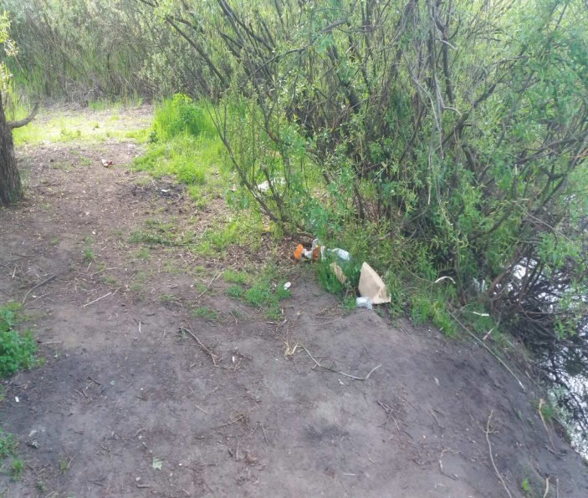 | 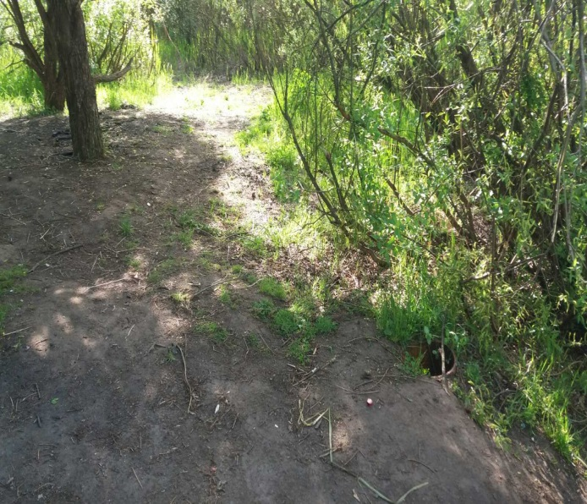

- Водоем по ул. Вязынской, г. Минск
дата обнаружения и место совершение нарушения

2. Выявлено складирование текущего бытового мусора вне
установленных мест
описание нарушения
3. УП «Зеленстрой Фрунзенского района» указано на необходимость устранения выявленных нарушений. Нарушения устранены.
принятые меры по устранению нарушения (дата направления рекомендации, предписаний, информационных писем по устранению выявленных нарушений (недостатков), срок исполнения)
4. -
принятые меры по привлечению к ответственности (дата начала административного процесса, дата вынесения постановления о привлечении к административной ответственности либо освобождении от административной ответственности с вынесением предупреждения с указанием на часть статьи и статью КоАП, размер штрафа)
5. -
принятые меры по возмещению вреда, причиненного окружающей среде (дата акта об установлении факта вреда, причиненного окружающей среде, размер причиненного вреда окружающей среде, дата предъявления претензии)

Минский городской комитет природных ресурсов и охраны окружающей среды
Наименование территориального органа Минприроды (комитет, инспекция)
до после
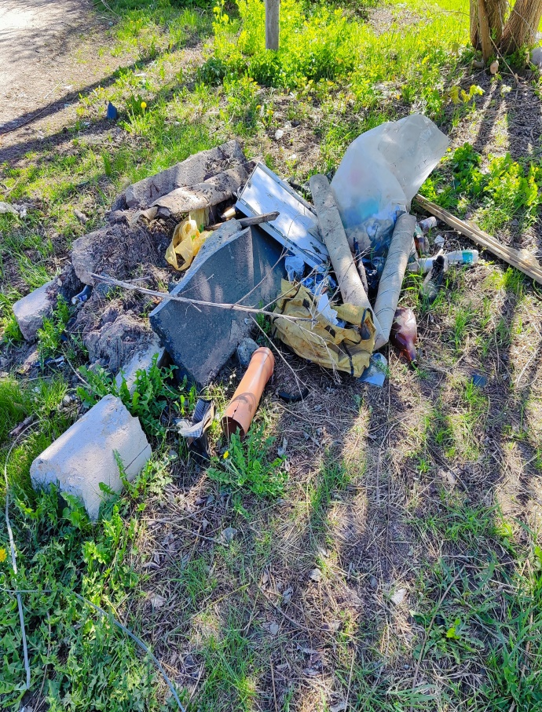 | 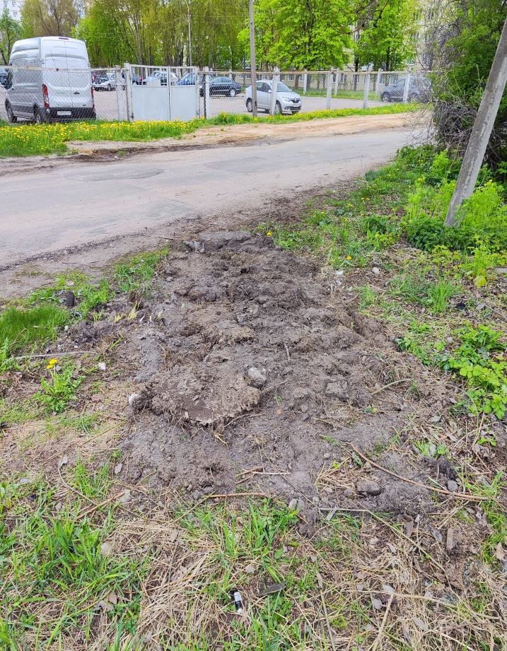
1. г. Минск, пер. Южный
дата обнаружения и место совершение нарушения

2. Выявлено складирование отходов на озелененной территории
описание нарушения
3. УП «Зеленстрой Октябрьского района г. Минска» указано на необходимость устранения выявленных нарушений. Нарушения устранены.
принятые меры по устранению нарушения (дата направления рекомендации, предписаний, информационных писем по устранению выявленных нарушений (недостатков), срок исполнения)
4. -
принятые меры по привлечению к ответственности (дата начала административного процесса, дата вынесения постановления о привлечении к административной ответственности либо освобождении от административной ответственности с вынесением предупреждения с указанием на часть статьи и статью КоАП, размер штрафа)
5. -
принятые меры по возмещению вреда, причиненного окружающей среде (дата акта об установлении факта вреда, причиненного окружающей среде, размер причиненного вреда окружающей среде, дата предъявления претензии)

